长春汽车职业技术大学
关于启用入住宾馆线上预约平台的通知

全校各单位（各部门）：
为进一步节约全校教师时间成本，提升服务质量，提高信息化办公水平，党政办公室近期组织开发了入住宾馆线上预约审批平台（见附件），自6月11日起学校正式实行入住宾馆线上审批平台，学校领导可随时随地通过此平台完成入住宾馆线上审批，请各单位（部门）通知到全校所有教工。如软件使用不够熟练，请与党政办公室石亚洲联系，电话（微信）：15243170170。
谢谢各位领导的支持和帮助！

党政办公室 网络信息中心
2024年6月11日
附件：
宾馆预约操作手册
一、申请
1.在手机、电脑的钉钉平台办事大厅搜索宾馆预约点击进入。
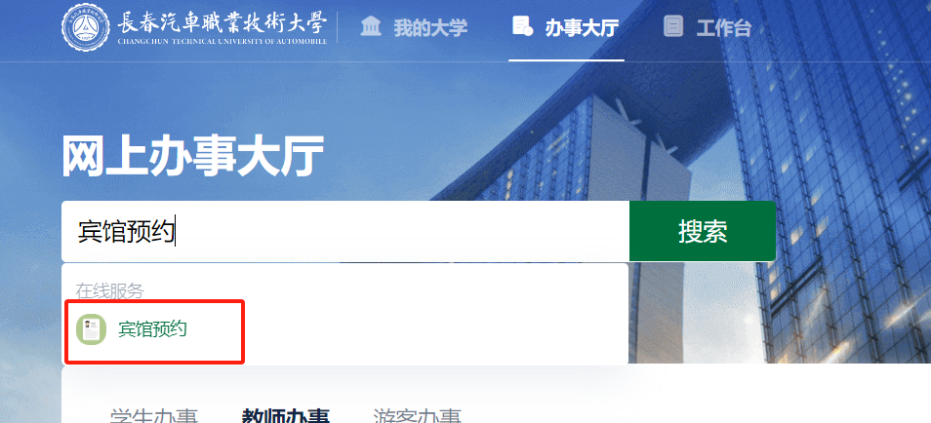
2.在申请页面点击发起。
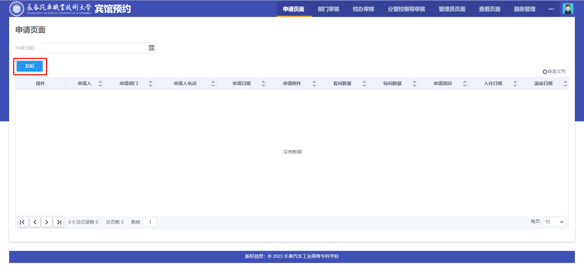
3.按要求填写信息，带*号为必填项，全部填写完成点击启动，等待审核完成（公务接待请上传来校联络函）。
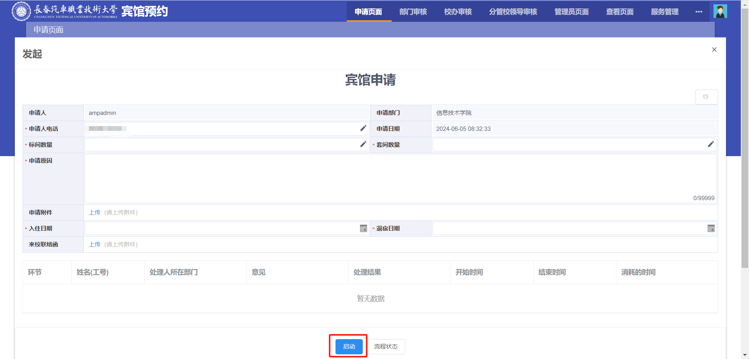
4.查看申请状态
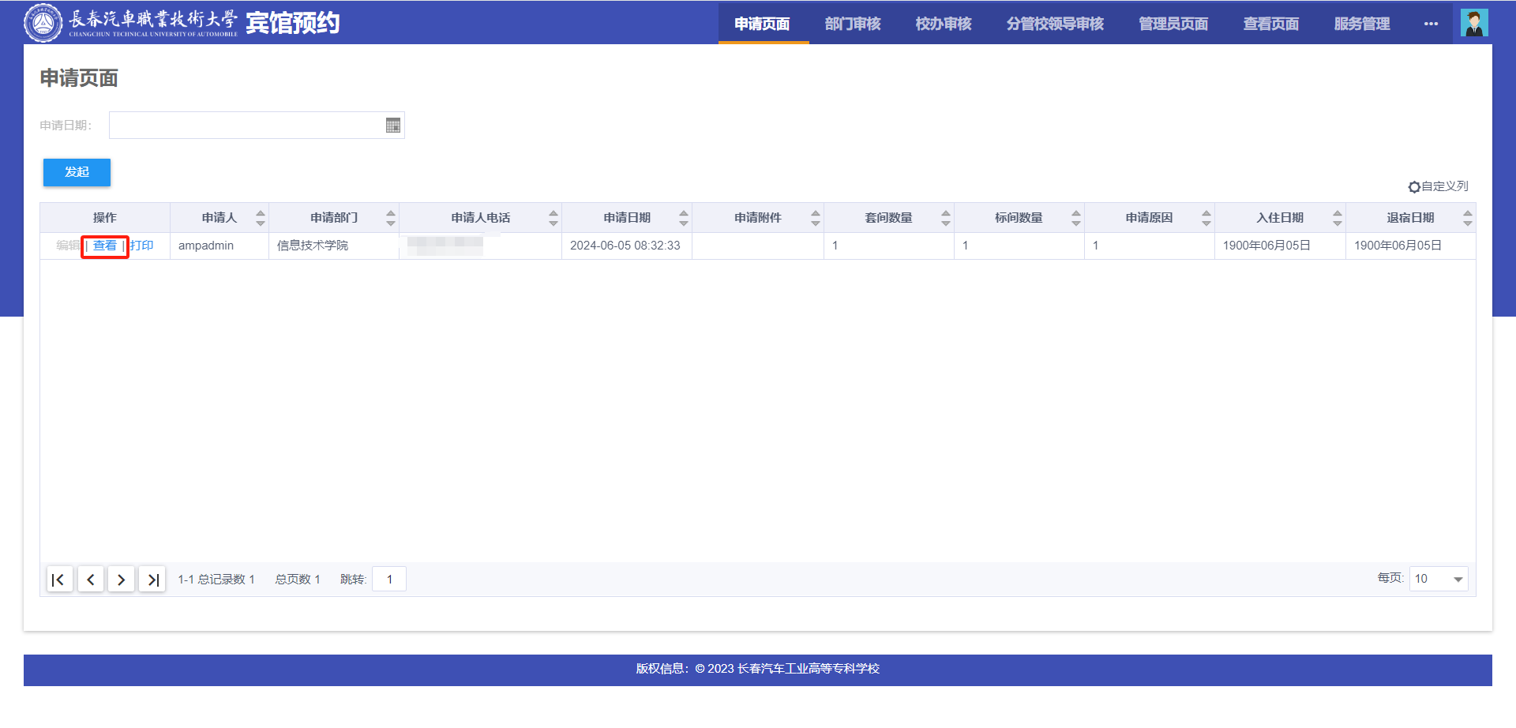

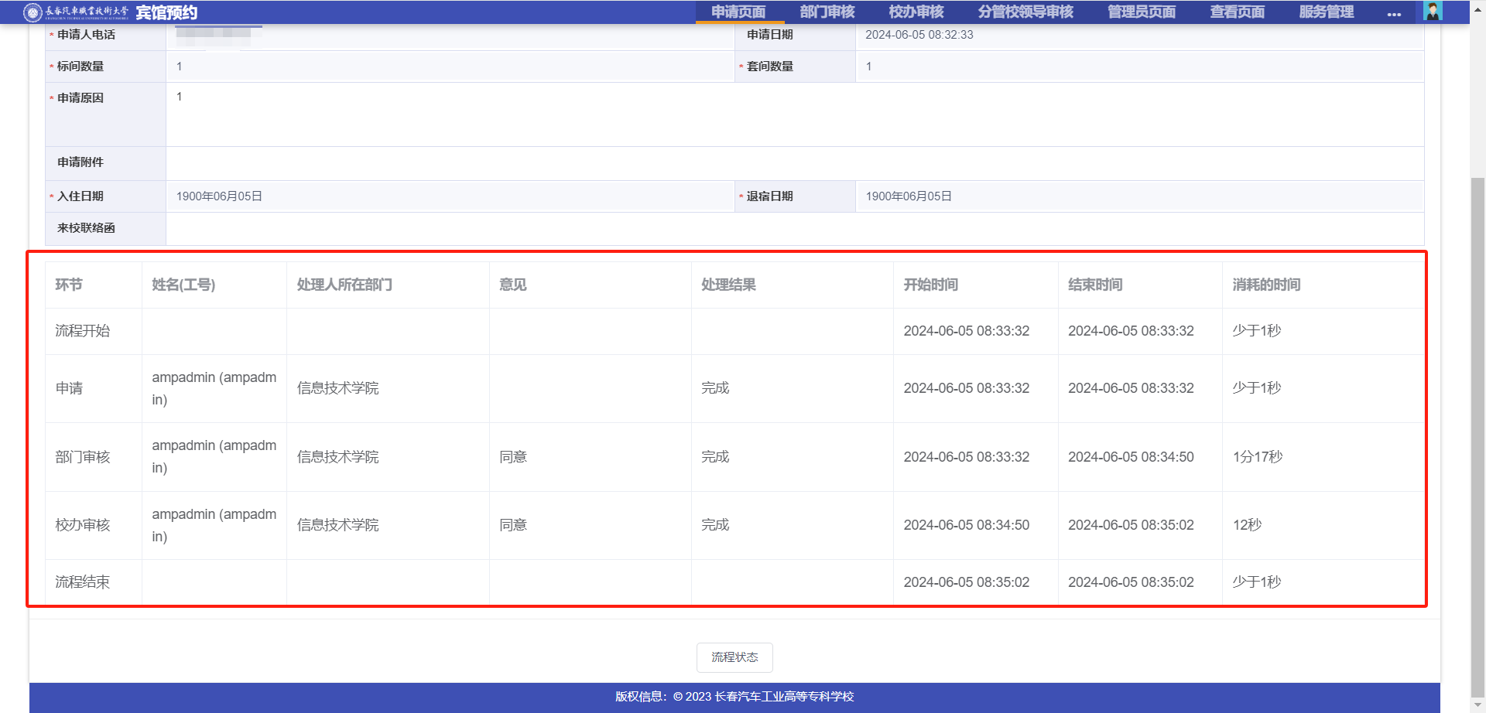
二、单据凭证打印
1.全部审核完成后方可打印，务必携带打印凭证入住。
